V sobotu 23. dubna v Národním technickém muzeu Technika ožívá
Národní technické muzeum připravilo na sobotu 23. dubna 2022 pro návštěvníky muzea atraktivní program s názvem Technika ožívá, při kterém ožijí muzejní dopravní skvosty. V pohybu se představí vůz Tatra T815 zvaný Puma Karla Lopraise, automobily Jawa Minor a Vauxhall 25 GY a několik vzácných motocyklů Jawa 350 OHV, Orion F 58A, Jawa 175 OHV a unikátní Čechie – Böhmerland 29001.
Zveme návštěvníky na ukázky jízdy vozu Tatra T815 zvaný Puma, se kterým Karel Loprais čtyřikrát startoval v Rallye Dakar. Tento nejúspěšnější český sportovní automobil všech dob se stal nedávno součástí muzejní sbírky. Dále uvidí jízdu automobilů Jawa Minor a Vauxhall 25 GY, které se v minulých letech zúčastnily soutěže 1000 mil československých, a vzácné motocykly: nově restaurovaný stroj Jawa 350 OHV, motocykly Orion F 58A, Jawa 175 OHV a unikátní Čechii – Böhmerland 29001, jednu z nejdelších motorek světa.
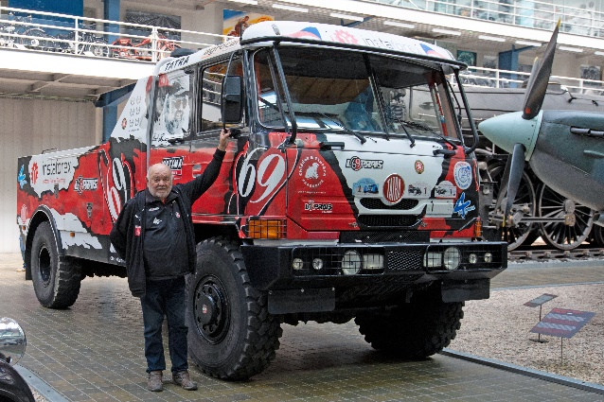 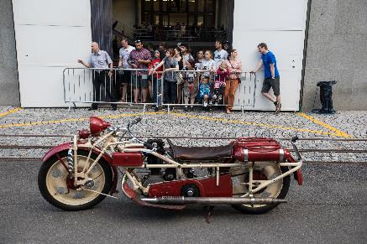
Tatra T815 zvaná Puma Karla Lopraise Čechie – Böhmerland 29001
Ukázky provozních exponátů proběhnou od 11.00 a 14.00 v prostoru za Dopravní halou.
Program je pro návštěvníky muzea zdarma v rámci vstupného.
Focení a natáčení možné.

Tisková zpráva NTM 22.4. 2022
Bc. Jan Duda
Vedoucí oddělení PR a práce s veřejností NTM
Email: jan.duda@ntm.cz
Mob: +420 770 121 917

